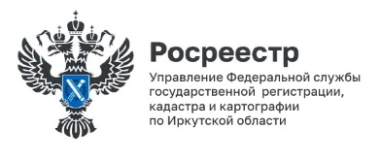
12 апреля 2023 года

Управление Росреестра по Иркутской области и ведущий юридический ВУЗ Сибири подписали соглашение о сотрудничестве

Сегодня Управление Росреестра по Иркутской области и Иркутский институт (филиала) ВГУЮ (РПА Минюста России) подписали соглашение об информационном взаимодействии. Документ предусматривает совместную деятельность ведомства и образовательного учреждения в информационном пространстве. Запланировано проведение совместных публичных мероприятий: круглых столов, конференций, семинаров, просветительских проектов.
По словам директора Иркутского института (филиала) ВГУЮ (РПА Минюста России), кандидата юридических наук, доцента Артура Викторовича Бычкова - соглашение закрепляет сложившееся многолетнее продуктивное взаимодействие между организациями.
«Для Управления Иркутский институт (филиал) Всероссийского государственного университета юстиции, который многие помнят по старому названию - Российская правовая академия, был и остается надежным партнером во множестве начинаний и совместных проектов. Много лет в его стенах проходили и проходят обучение и курсы повышения квалификации - государственные регистраторы, работающие сегодня в системе Росреестра. Высокое качество их работы, а значит и бесспорность прав на недвижимое имущество, в том числе является заслугой этого образовательного учреждения. Подписание соглашения – это еще один шаг в укреплении нашего сотрудничества», - отметил руководитель Управления Росреестра по Иркутской области Виктор Петрович Жердев.
Взаимодействие ведомства с ведущим юридическим ВУЗом региона важно в целом для Иркутской области, так как затрагивает многие социальные аспекты имущественных правоотношений, способствует развитию правовой культуры в сфере недвижимости.

Пресс-служба Управления Росреестра по Иркутской области

